附件

**钉钉会议网络平台操作指南**

目录

一、 培训信息登记 2

二、 直播链接 2

1.第一场直播培训 2

2.第二场直播培训 3

三、 如何使用钉钉观看网络直播 4

1.电脑端观看 4

2.手机端观看 4

四、 如何下载、注册钉钉账号 5

1. 下载钉钉 5

2.注册钉钉账号 8

五、 技术支持 10

# 培训信息登记

教师在观看直播培训前须完成**“浦东新区‘义务教育课程方案和课程标准（2022年版）’培训—信息采集表”**的填写（需先下载、注册钉钉），进入填写页面有两种方式：

方式一：电脑端复制链接至浏览器打开填写，或按住Cammand或Ctrl键单击文本中的链接跳转至填写页进行填写。

<https://c.tb.cn/F3.baK3QF>

方式二：手机端打开钉钉扫码进行填写。



（浦东新区“义务教育课程方案和课程标准（2022年版）”培训—信息采集表）

# 直播链接

## 1.第一场直播培训

培训名称：浦东新区“义务教育课程方案和课程标准（2022年版）”培训

时间：8月22日下午13:30-15:00

主题：不忘初心推进双新

主讲人：纪明泽

**直播培训入口：**

方式一：电脑端复制链接至浏览器打开进入直界面，按住Cammand或Ctrl键单击文本中的链接跳转至直播界面。

<https://c.tb.cn/F3.batW5P>

方式二：手机端打开钉钉进行扫码观看。



（浦东新区“义务教育课程方案和课程标准（2022年版）”培训：8月22日下午13:30-15:00）

## 2.第二场直播培训

培训名称：浦东新区“义务教育课程方案和课程标准（2022年版）”培训

时间：8月23日上午9:00-11:30

主题：义务教育新方案新课标的改革特点解读

主讲人：吴刚平

**直播培训入口：**

方式一：电脑端复制链接至浏览器打开进入直界面，按住Cammand或Ctrl键单击文本中的链接跳转至直播界面。

<https://c.tb.cn/F3.ba3qbS>

方式二：手机端打开钉钉进行扫码观看。



（浦东新区“义务教育课程方案和课程标准（2022年版）”培训：8月23日上午9:00-11:30）

# 如何使用钉钉观看网络直播

## 1.电脑端观看

**通过直播链接进行观看：**电脑端复制链接至浏览器打开进入直界面，或按住Cammand或Ctrl键单击链接跳转至直播界面。

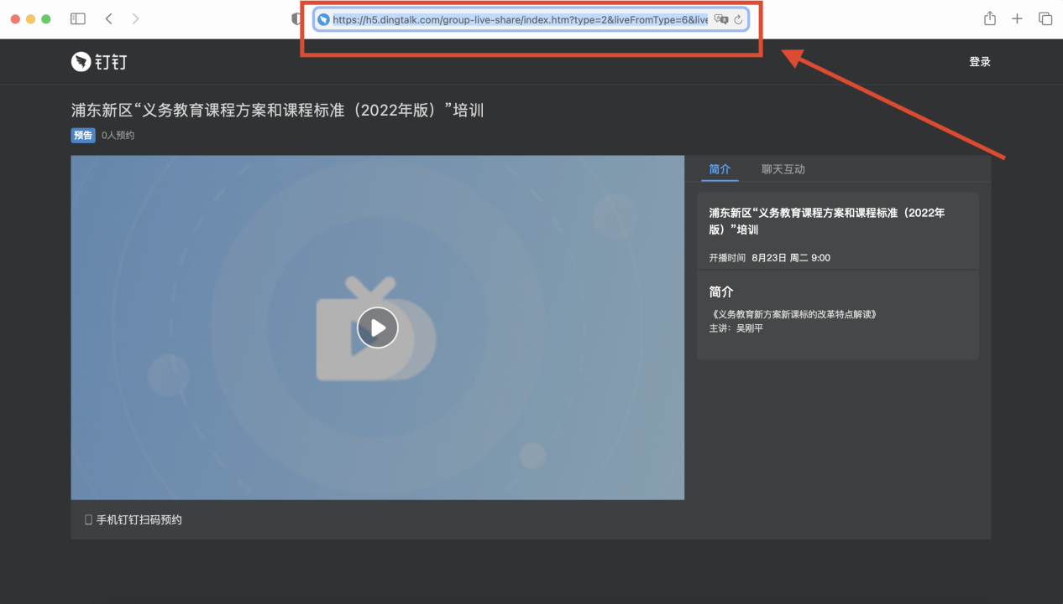

## 2.手机端观看

**通过扫描二维码进行观看：**点击手机端钉钉左下角“消息”——再点击右上方➕号——选择“扫一扫”，扫描直播培训二维码进行观看。

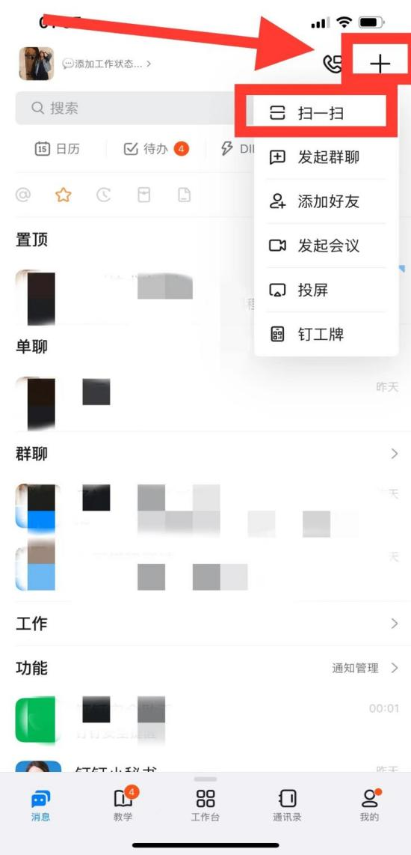

# 如何下载、注册钉钉账号

## 1. 下载钉钉

**（1）手机端下载钉钉：**

打开手机上的的应用市场、搜索“钉钉”，找到“钉钉”后点击下载安装即可。（示例：从苹果手机APP Store下载）

**1. 搜索“钉钉”**

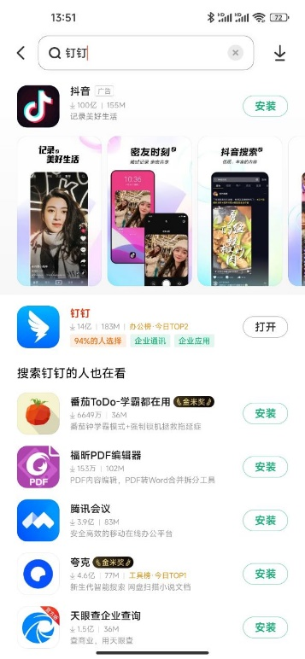

**2. 找到钉钉并安装**

**（2）电脑端下载安装钉钉**

从电脑端点击链接下载： [钉钉，让进步发生！ (dingtalk.com)](https://www.dingtalk.com/) **（此处链接可直接点击下载）**或使用浏览器搜索“钉钉”，找到钉钉官网后点击进入进行下载，如下图所示：

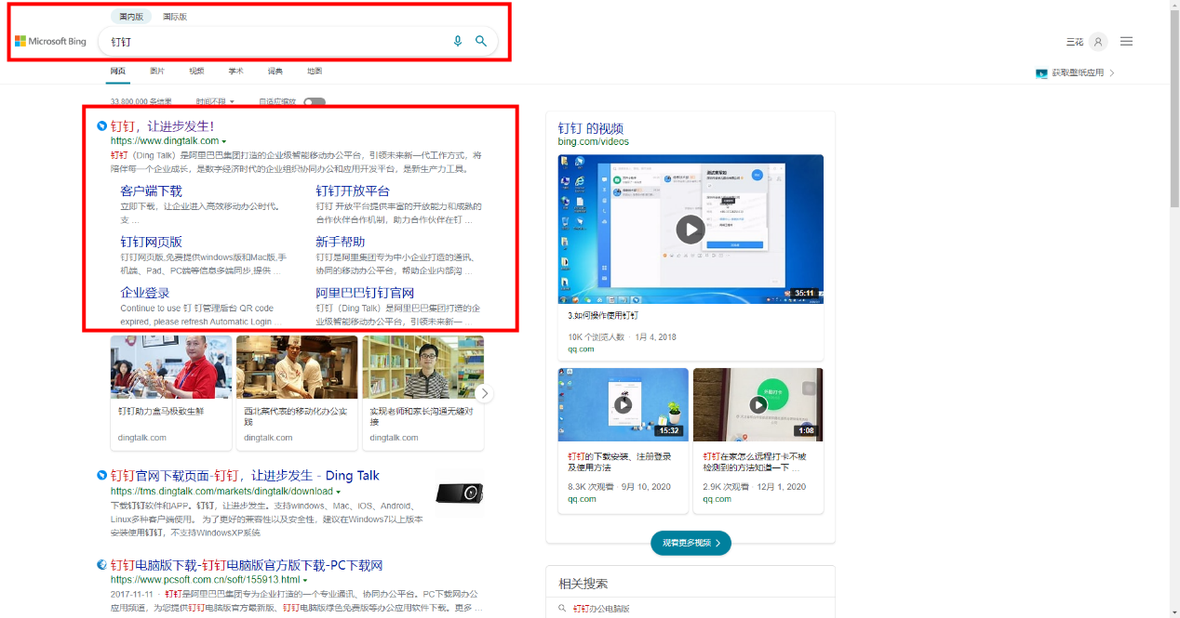

进入后点击右上角“下载钉钉”。

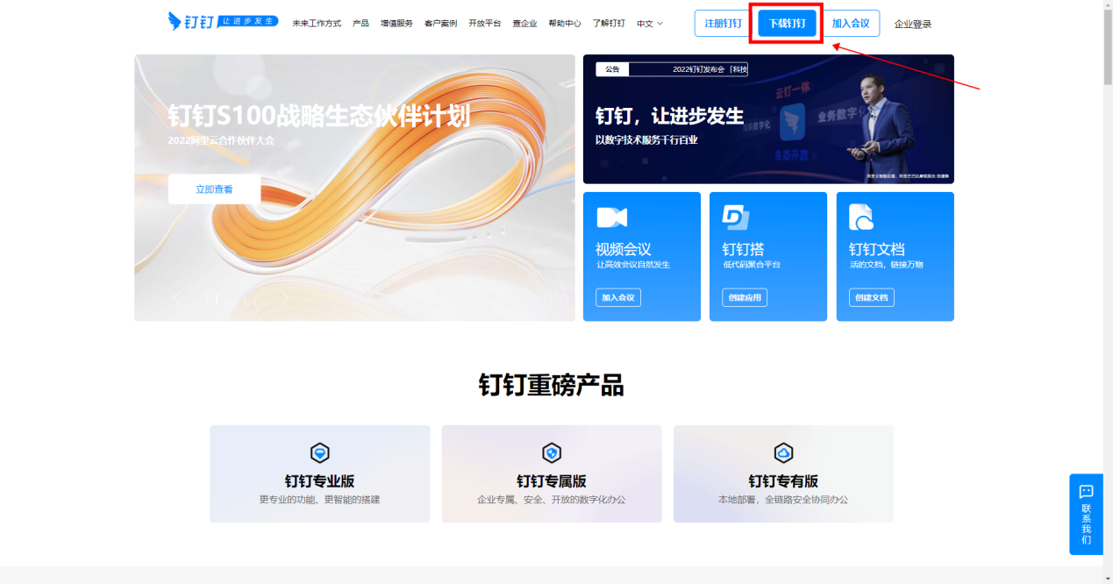

注：普通电脑选择下载**Windows版本**，苹果电脑选择下载**Mac版本**。下载完成后双击下载文件即可进行安装，按照安装指引操作即可。

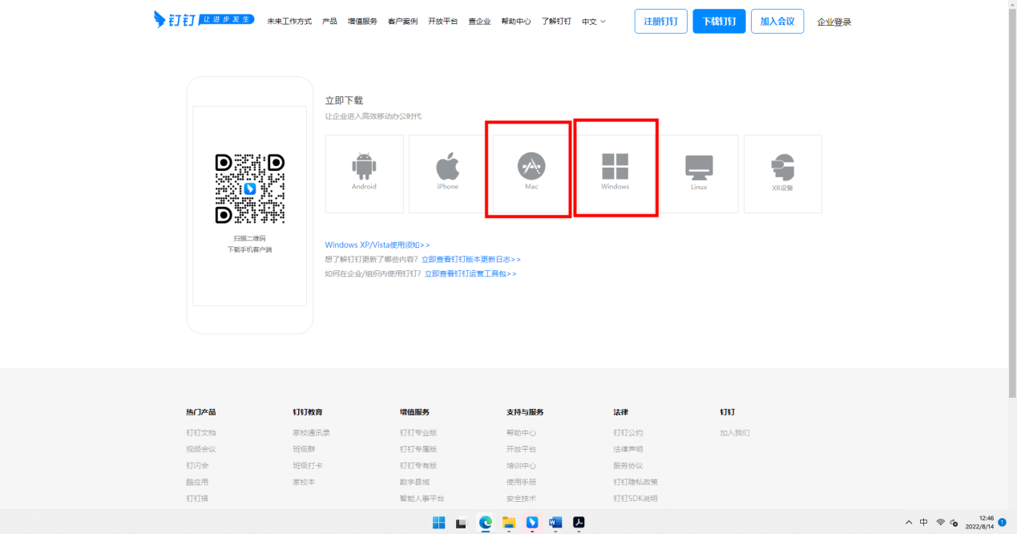

## 2.注册钉钉账号

**（1）手机端注册：**

打开已安装好的手机端“钉钉”APP，在登录页面点击下方“手机号一键注册”，输入自己的真实姓名**（务必填写真实姓名）**、手机号、设置自己的登录密码后点击下一步即可。

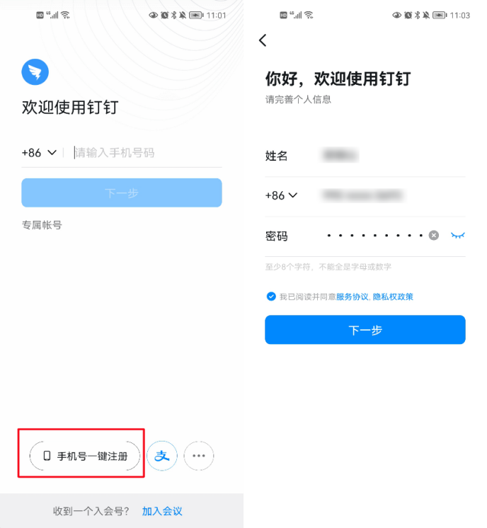

**点击手机号一键注册**

**填写真实姓名、手机号、设置密码后点击下一步。**

**（2）电脑端注册：**

打开已安装好的电脑端“钉钉”APP，点击“注册账号”，输入手机号获取验证码即可完成注册。**（注明：注册账号时务必填写真实姓名）**

**注：若已在手机端完成注册，可用手机钉钉扫码登录电脑端**

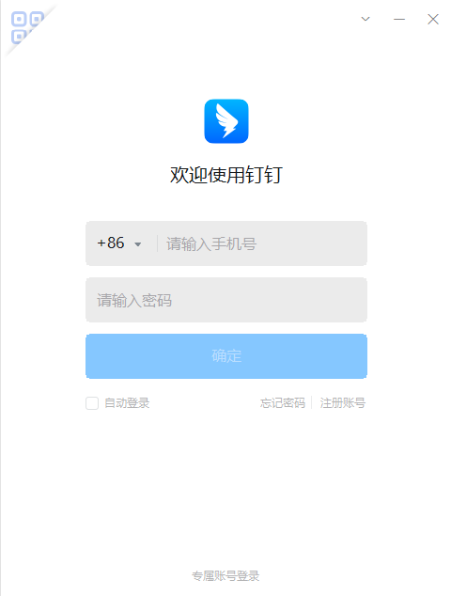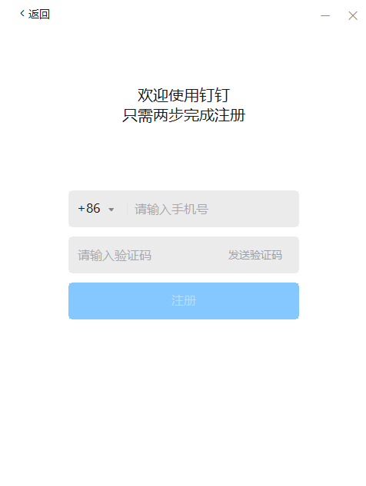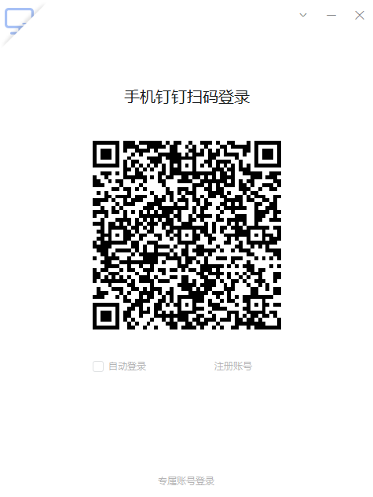

# 技术支持

钉钉技术支持：潘志远，13256826273 余云，15821529801